แผนประเมินความเสี่ยงการทุจริตต่อการทุจริต ปีงบประมาณ พ.ศ. 2568
ขั้นตอนที่๑ การคัดเลือกกระบวนงาน หรือโครงการ / ขั้นตอนที่ ๒ การกำหนดประเด็นความเสี่ยงการทุจริต
ชื่อหน่วยงานแขวงทางหลวงชนบทศรีสะเกษ.
ประเภทความเสี่ยงด้านที่ 3.การใช้จ่ายงบประมาณ.
ชื่อ กระบวนงาน / โครงการ ก่อสร้างซ่อมสร้างผิวทางแอสฟัลติกคอนกรีตถนนเชิงลาดสะพานข้ามห้วยทับทัน บ้านตาโกน ตำบลตาโกน อำเภอเมืองจันทร์ จังหวัดศรีสะเกษ – บ้านคำผง ตำบลคำผง อำเภอโนนนารายณ์ จังหวัดสุรินทร์ ระยะทาง 5.066 กิโลเมตร
ลำดับที่ | ขั้นตอน  การดำเนินงาน | ประเด็นความเสี่ยง  การทุจริต
1 | เตรียมความพร้อมประเมินราคาจัดทำแผนการจัดซื้อจัดจ้าง | เจ้าหน้าที่มีงานที่ต้องรับผิดชอบหลายมิติ ไม่มีประสบการณ์ ขาดความรอบคอบทำให้ การประสานงานกับหน่วยงานต่าง ๆ ที่เกี่ยวข้อง และราษฎรอาจทำให้เอกสารมีข้อผิดพลาดได้
2 | การจัดหา ทำราคากลางขอบเขตของงาน (TOR) | เจ้าหน้าที่ซึ่งเป็นคณะกรรมการกำหนดขอบเขตของงาน (TOR) และราคากลาง อาจจะหาข้อมูลเพื่อมาจัดทำไม่ครอบคลุม ทำให้มีผู้วิจารณ์และอุธรณ์เกิดขึ้น เป็นเหตุทำให้งานที่ทำล่าช้า
3 | การพิจารณารายชื่อผู้เสนอ ราคาและผลการพิจารณา/ลงนามสัญญา | เจ้าหน้าที่ซึ่งเป็นคณะกรรมการจัดซื้อจัดจ้าง ต้องให้ดุลยพินิจในการพิจารณาผล  จึงอาจทำให้คณะกรรมการมีการพิจารณาคลาดเคลื่อนได้
4 | การตรวจรับงานจ้าง / เบิกจ่ายเงิน | คณะกรรมการตรวจรับพัสดุ ต้องใช้ข้อมูลหลายมิติในการตรวจรับ ซึ่งต้องมีการสำรวจค่าระดับอยู่เสมอ และต้องนำมาคำนวณให้เป็นไปตามรูปแบบ และขอบเขตงานที่กำหนดใน (TOR)

ขั้นตอนที่๓ การกำหนดเกณฑ์การประเมินความเสี่ยงการทุจริต

เกณฑ์โอกาสเกิดการทุจริต (Likelihood)
โอกาสเกิดการทุจริต (Likelihood)
๕ | โอกาสเกิดการทุจริต
๔ | โอกาสเกิดข้อผิดพลาดที่จะนำไปสู่โอกาสเกิดการทุจริต
๓ | โอกาสเกิดข้อผิดพลาดที่มากขึ้น
๒ | โอกาสเกิดข้อผิดพลาด
๑ | ไม่เกิดการทุจริต

ผลกระทบ (Impact)
ระดับความรุนแรงของผลกระทบ (Impact)
๕ | ถูกฟ้องร้องดำเนินคดีเรียกค่าเสียหาย หรือส่งผลกระทบต่อภาพลักษณ์และชื่อเสียงขององค์กร
๔ | ถูกฟ้องร้องดำเนินคดี
๓ | ถูกร้องเรียน และพบว่ามีข้อผิดพลาดจริง
๒ | ถูกร้องเรียน
๑ | ไม่มีการร้องเรียน

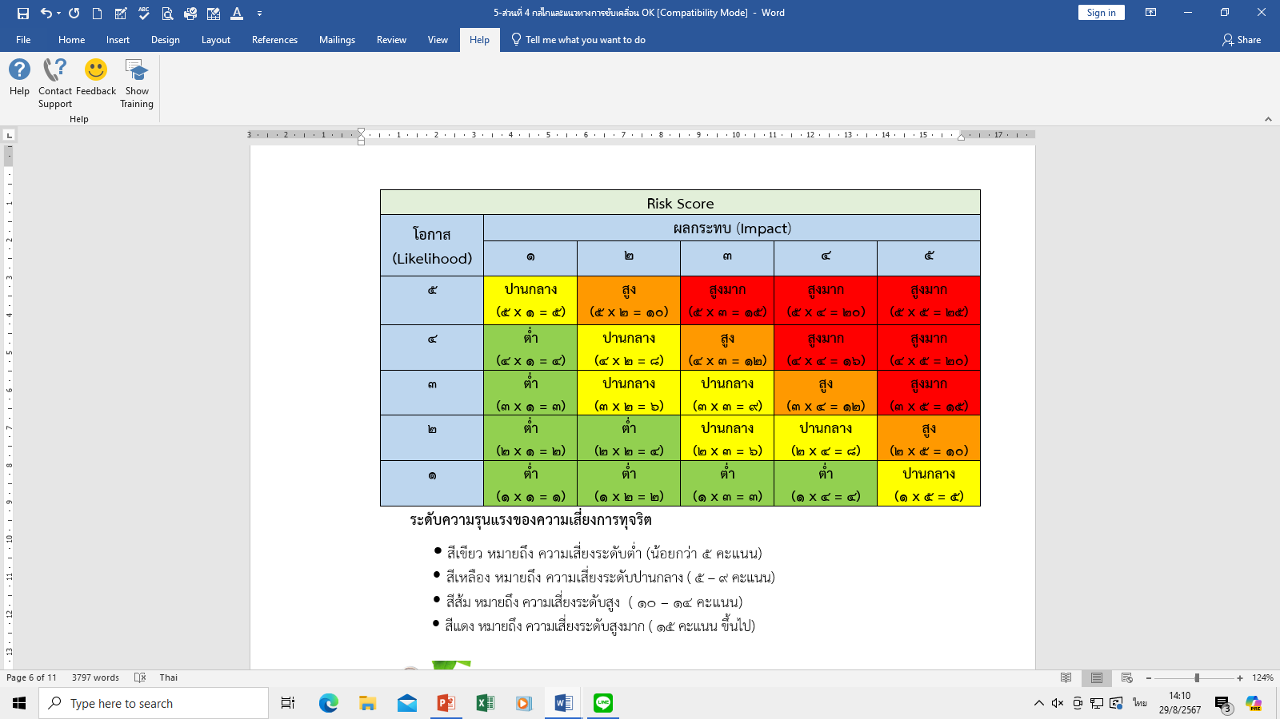

ขั้นตอนที่ ๔ การประเมินความระดับความรุนแรงของความเสี่ยงการทุจริต

ลำดับที่ | ขั้นตอน  การดำเนินงาน | ประเด็นความเสี่ยง  การทุจริต | Risk Score (L x I)
ลำดับที่ | ขั้นตอน  การดำเนินงาน | ประเด็นความเสี่ยง  การทุจริต | Likelihood | Impact | Risk Score | ระดับ ความเสี่ยง
๑ | เตรียมความพร้อมประเมินราคาจัดทำแผนจัดซื้อจัดจ้าง | เจ้าหน้าที่มีงานที่ต้องรับผิดชอบหลายมิติ ไม่มีประสบการณ์ ขาดความรอบคอบทำให้  การประสานงานกับหน่วยงานต่างๆที่เกี่ยวข้อง และราษฎร อาจทำให้เอกสารมีข้อผิดพลาดได้ | 2 | 3 | 6 | ปานกลาง
๒ | การกำหนดขอบเขตงาน (TOR)และราคากลาง | เจ้าหน้าที่ซึ่งเป็นคณะกรรมการกำหนดขอบเขตของงาน (TOR) และราคากลาง อาจจะหาข้อมูลเพื่อมาจัดทำไม่ครอบคลุม ทำให้มีผู้วิจารณ์และอุธรณ์เกิดขึ้น เป็นเหตุทำให้งานที่ทำล่าช้า | 2 | 2 | 4 | ต่ำ
๓ | การพิจารณารายชื่อผู้เสนอราคาและผลการพิจารณา /ลงนามสัญญา | เจ้าหน้าที่ซึ่งเป็นคณะกรรมการจัดซื้อจัดจ้าง ต้องให้ดุลยพินิจในการพิจารณาผล จึงอาจทำให้คณะกรรมการมีการพิจารณาคลาดเคลื่อนได้ | 3 | 2 | 6 | ปานกลาง
๔ | การตรวจรับงานจ้าง / เบิกจ่ายเงิน | คณะกรรมการตรวจรับพัสดุ ต้องใช้ข้อมูลหลายมิติในการตรวจรับ ซึ่งต้องมีการสำรวจค่าระดับอยู่เสมอ และต้องนำมาคำนวณให้เป็นไปตามรูปแบบ และขอบเขตงานที่กำหนดใน (TOR) | 3 | 2 | 6 | ปานกลาง

ขั้นตอนที่ ๕ การจัดทำมาตรการควบคุมความเสี่ยงการทุจริต
ชื่อกระบวนงาน/โครงการ ก่อสร้างซ่อมสร้างผิวทางแอสฟัลติกคอนกรีตถนนเชิงลาดสะพานข้ามห้วยทับทัน บ้านตาโกน ตำบลตาโกน อำเภอเมืองจันทร์ จังหวัดศรีสะเกษ – บ้านคำผง ตำบลคำผง อำเภอโนนนารายณ์ จังหวัดสุรินทร์ ระยะทาง 5.066 กิโลเมตร
ลำดับที่ | ขั้นตอนการดำเนินการ | ประเด็นความเสี่ยง  การทุจริต | ระดับความเสี่ยง | มาตรการควบคุมหรือป้องกัน  ความเสี่ยงการทุจริต | วิธีดำเนินการ | ระยะ  เวลา | งบประมาณ | ผู้รับผิดชอบ
๑ | เตรียมความพร้อมประเมินราคา จัดทำแผนจัดซื้อจัดจ้าง | เจ้าหน้าที่มีงานที่ต้องรับผิดชอบหลายมิติ ไม่มีประสบการณ์ ขาดความรอบคอบทำให้ การประสานงานกับหน่วยงานต่าง ๆ ที่เกี่ยวข้อง และราษฎรอาจทำให้เอกสารมีข้อผิดพลาดได้ | ปานกลาง | เตรียมข้อมูลในสถานที่เกี่ยวข้องให้มีความชัดเจนที่มาของข้อมูลที่เชื่อถือได้ | 1.จัดทำประมาณการ พร้อมรายละเอียดรายการคำนวณ โดยมีการลงนามรับรองการตรวจสอบ  2.ประกาศเผยแพร่เอกสารซื้อหรือจ้างด้วยวิธีประกวดราคาอิเล็กทรอนิกส์เป็นเวลาติดต่อกันไม่น้อยกว่า ๓ วันทำการเพื่อประชาพิจารณ์ | 3-5 วัน | 22,690,000 | ๑.ผู้บริหารที่อนุมัติโครงการนี้  ๒.คณะกรรมการกำหนดขอบเขตงานและราคากลางของโครงการนี้  ๓. งานพัสดุและจัดซื้อ

ลำดับที่ | ขั้นตอนการดำเนินการ | ประเด็นความเสี่ยง  การทุจริต | ระดับความเสี่ยง | มาตรการควบคุมหรือป้องกัน  ความเสี่ยงการทุจริต | วิธีดำเนินการ | ระยะ  เวลา | งบประมาณ | ผู้รับผิดชอบ
๒ | การกำหนดขอบเขตงาน (TOR) และราคากลาง | เจ้าหน้าที่ซึ่งเป็นคณะกรรมการกำหนดขอบเขตของงาน (TOR) และราคากลาง อาจจะหาข้อมูลเพื่อมาจัดทำไม่ครอบคลุม ทำให้มีผู้วิจารณ์และอุธรณ์เกิดขึ้น เป็นเหตุทำให้งานที่ทำล่าช้า | ปานกลาง | 1. มาตรการให้เจ้าหน้าที่รับรองตนเองว่าไม่ได้เป็นผู้มีส่วนได้เสียในการจัดซื้อจัดจ้าง  2. มาตรการด้านความโปร่งใสในการจัดซื้อจัดจ้าง | 1.ก่อนปฏิบัติหน้าที่เป็นคณะกรรมการกำหนดขอบเขตของงาน (TOR) และราคากลางของโครงการนี้ผู้ปฏิบัติงานจะต้องตรวจสอบและรับรองตนเองว่าไม่เป็นผู้มีส่วนได้เสียหรือมีผลประโยชน์เกี่ยวข้องกับผู้เสนอราคาทุกราย  2. จัดทำคำสั่งแต่งตั้งผู้รับผิดชอบการกำหนดราคากลางและแหล่งที่มาของราคากลาง  3.จัดให้มีการรับฟังความคิดเห็นร่างขอบเขตงาน (TOR) และประกาศราคากลาง เพื่อให้ผู้ประกอบการมีความเห็นไปยังหน่วยงานโดยตรงอย่างน้อย ๓ วันทำการ | 3-5 วัน | 22,690,000 | ๑.ผู้บริหารที่อนุมัติโครงการนี้  ๒.คณะกรรมการกำหนดขอบเขตงานและราคากลางของโครงการนี้  ๓. งานพัสดุและจัดซื้อ

ลำดับที่ | ขั้นตอนการดำเนินการ | ประเด็นความเสี่ยง  การทุจริต | ระดับความเสี่ยง | มาตรการควบคุมหรือป้องกัน  ความเสี่ยงการทุจริต | วิธีดำเนินการ | ระยะ  เวลา | งบประมาณ | ผู้รับผิดชอบ
๓ | การพิจารณารายชื่อผู้เสนอราคาและผลการพิจารณา /ลงนามสัญญา | เจ้าหน้าที่ซึ่งเป็นคณะกรรมการจัดซื้อจัดจ้าง ต้องให้ดุลยพินิจในการพิจารณาผล จึงอาจทำให้คณะกรรมการมีการพิจารณาคลาดเคลื่อนได้ | ปานกลาง | มาตรการในการกำหนดหลักเกณฑ์  การให้คะแนนเพื่อการคัดเลือก | 1.คณะกรรมการจัดทำ TOR ต้องกำหนดหลักเกณฑ์การพิจารณาและหลักเกณฑ์การให้คะแนนกำหนดหลักเกณฑ์การพิจารณาข้อเสนอทางเทคนิค และรายละเอียดการให้คะแนนใน TOR ให้ชัดเจน เพื่อลดการใช้ดุลยพินิจของคณะกรรมการจัดจ้างและป้องกันการเอื้อประโยชน์  2.จัดให้มีหลักฐานการประชุมคณะกรรมการพิจารณาผล เพื่อพิจารณาผู้ผ่านเกณฑ์ | 3 วัน | 22,690,000 | ๑.ผู้บริหารที่รับผิดชอบในการอนุมัติโครงการนี้  ๒.คณะกรรมการ  จัดซื้อจัดจ้างของ  โครงการนี้

ลำดับที่ | ขั้นตอนการดำเนินการ | ประเด็นความเสี่ยง  การทุจริต | ระดับความเสี่ยง | มาตรการควบคุมหรือป้องกัน  ความเสี่ยงการทุจริต | วิธีดำเนินการ | ระยะ  เวลา | งบประมาณ | ผู้รับผิดชอบ
๔ | การตรวจรับงานจ้าง / เบิกจ่ายเงิน | คณะกรรมการตรวจรับพัสดุ ต้องใช้ข้อมูลหลายมิติในการตรวจรับ ซึ่งต้องมีการสำรวจค่าระดับอยู่เสมอ และต้องนำมาคำนวณให้เป็นไปตามรูปแบบ และขอบเขตงานที่กำหนดใน (TOR) | ปานกลาง | ให้มีการลงพื้นที่ตรวจสอบหน้างาน โดยให้พิจารณาจากผลสำรวจทั้งของผู้รับจ้าง และของโครงการ โดยแนบรายละเอียดการคำนวณปริมาณงานเอาไว้ด้วย เพื่อเป็นการตรวจสอบและยืนยันว่าเป็นไปตามสัญญาจ้างหรือไม่ | 1.ก่อนแต่งตั้งหรือมอบหมายผู้ปฏิบัติงานปฏิบัติหน้าที่เป็นคณะกรรมการตรวจรับงานของโครงการนี้ผู้ปฏิบัติงานจะต้องตรวจสอบและรับรองตนเองว่าไม่เป็นผู้มีส่วนได้เสียหรือมีผลประโยชน์เกี่ยวข้องกับคู่สัญญาทุกราย  2.การดำเนินการตรวจรับงาน คณะกรรมการตรวจรับจะต้องมีการลงพื้นที่ตรวจสอบหน้างาน โดยให้พิจารณาจากผลสำรวจทั้งของผู้รับจ้าง และของโครงการ โดยแนบรายละเอียดการคำนวณปริมาณงาน ให้ครบครบถ้วนถูกต้อง ตามรูปแบบ และขอบเขต งานที่กำหนดใน TOR | 3-5 วัน | 22,690,000 | ๑.ผู้บริหารที่รับผิดชอบในการอนุมัติโครงการนี้  ๒.คณะกรรมการ  ตรวจการจ้างของ  โครงการนี้

แบบรายงานผลการดำเนินการแผนบริหารจัดการความเสี่ยงการทุจริต

มีการเสนอรายงานต่อผู้บริหารของหน่วยงาน นำเผยแพร่บนเว็บไซต์ของหน่วยงาน มีการนำเสนอต่อการประชุมระดับบริหารของหน่วยงานเพื่อรับทราบ

Link เผยแพร่

ชื่อกระบวนงาน/โครงการ .โครงการ ก่อสร้างซ่อมสร้างผิวทางแอสฟัลติกคอนกรีตถนนเชิงลาดสะพานข้ามห้วยทับทัน บ้านตาโกน ตำบลตาโกน อำเภอเมืองจันทร์ จังหวัดศรีสะเกษ – บ้านคำผง ตำบลคำผง อำเภอโนนนารายณ์ จังหวัดสุรินทร์ ระยะทาง 5.066 กิโลเมตร
ลำดับที่ | ขั้นตอนการดำเนินการ | ประเด็นความเสี่ยง  การทุจริต | ระดับความเสี่ยง | มาตรการควบคุมหรือป้องกัน  ความเสี่ยงการทุจริต | วิธีดำเนินการ | ผลการดำเนินการ  ตามแผนฯ | หมายเหตุ
1 | เตรียมความพร้อม ประเมินราคา  จัดทำแผนจัดซื้อจัดจ้าง | เจ้าหน้าที่มีงานที่ต้องรับผิดชอบหลายมิติ ไม่มีประสบการณ์ ขาดความรอบคอบทำให้  การประสานงานกับหน่วยงานต่างๆที่เกี่ยวข้อง และราษฎร อาจทำให้เอกสารมีข้อผิดพลาดได้ | ปานกลาง | เตรียมข้อมูลในสถานที่เกี่ยวข้องให้มีความชัดเจนที่มาของข้อมูลที่เชื่อถือได้ | 1.จัดทำประมาณการ พร้อมรายละเอียดรายการคำนวณ โดยมีการลงนามรับรองการตรวจสอบ  2.ประกาศเผยแพร่เอกสารซื้อหรือจ้างด้วยวิธีประกวดราคาอิเล็กทรอนิกส์เป็นเวลาติดต่อกันไม่น้อยกว่า ๓ วันทำการเพื่อประชาพิจารณ์ | มีการจัดทำประมาณการ พร้อมรายละเอียดการคำนวณ โดยมีการลงนามรับรองการตรวจสอบ และประกาศเผยแพร่เอกสารซื้อหรือจ้างด้วยวิธีประกวดราคาอิเล็กทรอนิกส์เป็นเวลาติดต่อกันจำนวนไม่น้อยกว่า 3 วันทำการเพื่อประชาพิจารณ์ | โครงการนี้ได้ดำเนินการเสร็จสิ้นแล้ว และไม่ปรากฎเรื่องร้องเรียนในทุกขั้นตอนแต่อย่างใด
2 | การกำหนดขอบเขตงาน (TOR) และราคากลาง | เจ้าหน้าที่ซึ่งเป็นคณะกรรมการกำหนดขอบเขตของงาน (TOR) และราคากลาง อาจจะหาข้อมูลเพื่อมาจัดทำไม่ครอบคลุม ทำให้มีผู้วิจารณ์และอุธรณ์เกิดขึ้น เป็นเหตุทำให้งานที่ทำล่าช้า | ต่ำ | 1. มาตรการให้เจ้าหน้าที่รับรองตนเองว่าไม่ได้เป็นผู้มีส่วนได้เสียในการจัดซื้อจัดจ้าง  2. มาตรการด้านความโปร่งใสในการจัดซื้อจัดจ้าง | 1.ก่อนปฏิบัติหน้าที่เป็นคณะกรรมการกำหนดขอบเขตของงาน (TOR) และราคากลางของโครงการนี้ผู้ปฏิบัติงานจะต้องตรวจสอบและรับรองตนเองว่าไม่เป็นผู้มีส่วนได้เสียหรือมีผลประโยชน์เกี่ยวข้องกับผู้เสนอราคาทุกราย  2. จัดทำคำสั่งแต่งตั้งผู้รับผิดชอบการกำหนดราคากลางและแหล่งที่มาของราคากลาง  3.จัดให้มีการรับฟังความคิดเห็นร่างขอบเขตงาน (TOR) และประกาศราคากลาง เพื่อให้ผู้ประกอบการมีความเห็นไปยังหน่วยงานโดยตรงอย่างน้อย ๓ วันทำการ | 1.คณะกรรมการกำหนดขอบเขตของงาน (TOR) และราคากลางของโครงการดำเนินการต้องตรวจสอบและรับรองตนเองว่าไม่เป็นผู้มีส่วนได้ส่วนเสียหรือมีผลประโยชน์เกี่ยวข้องกับผู้เสนอราคาทุกราย  2.มีการจัดทำคำสั่งแต่งตั้งผู้รับผิดชอบการกำหนดราคากลางและแหล่งที่มาของราคากลาง  3.จัดให้มีการรับฟังความคิดเห็นร่างขอบเขตงาน (TOR) และประกาศราคากลาง | โครงการนี้ได้ดำเนินการเสร็จสิ้นแล้ว และไม่ปรากฎเรื่องร้องเรียนในทุกขั้นตอนแต่อย่างใด
3 | การพิจารณารายชื่อผู้เสนอราคาและผลการพิจารณา /ลงนามสัญญา | เจ้าหน้าที่ซึ่งเป็นคณะกรรมการจัดซื้อจัดจ้าง ต้องให้ดุลยพินิจในการพิจารณาผล จึงอาจทำให้คณะกรรมการมีการพิจารณาคลาดเคลื่อนได้ | ปานกลาง | มาตรการในการกำหนดหลักเกณฑ์  การให้คะแนนเพื่อการคัดเลือก | 1.คณะกรรมการจัดทำ TOR ต้องกำหนดหลักเกณฑ์การพิจารณาและหลักเกณฑ์การให้คะแนนกำหนดหลักเกณฑ์การพิจารณาข้อเสนอทางเทคนิค และรายละเอียดการให้คะแนนใน TOR ให้ชัดเจน เพื่อลดการใช้ดุลยพินิจของคณะกรรมการจัดจ้างและป้องกันการเอื้อประโยชน์  2.จัดให้มีหลักฐานการประชุมคณะกรรมการพิจารณาผล เพื่อพิจารณาผู้ผ่านเกณฑ์ | 1.คณะกรรมการจัดทำ TOR กำหนดหลักเกณฑ์การพิจารณาและหลักเกณฑ์การให้คะแนนการพิจารณาข้อเสนอทางเทคนิคและรายละเอียดการให้คะแนนใน TOR ให้ชัดเจน  2.จัดประชุมคณะกรรมการพิจารณาผล เพื่อพิจารณาผู้ผ่านเกณฑ์ | โครงการนี้ได้ดำเนินการเสร็จสิ้นแล้ว และไม่ปรากฎเรื่องร้องเรียนในทุกขั้นตอนแต่อย่างใด
4 | การตรวจรับงานจ้าง | คณะกรรมการตรวจรับพัสดุ ต้องใช้ข้อมูลหลายมิติในการตรวจรับ ซึ่งต้องมีการสำรวจค่าระดับอยู่เสมอ และต้องนำมาคำนวณให้เป็นไปตามรูปแบบ และขอบเขตงานที่กำหนดใน (TOR) | ปานกลาง | ให้มีการลงพื้นที่ตรวจสอบหน้างาน โดยให้พิจารณาจากผลสำรวจทั้งของผู้รับจ้าง และของโครงการ โดยแนบรายละเอียดการคำนวณปริมาณงานเอาไว้ด้วย เพื่อเป็นการตรวจสอบและยืนยันว่าเป็นไปตามสัญญาจ้างหรือไม่ | 1.แต่งตั้งหรือมอบหมายผู้ปฏิบัติงานปฏิบัติหน้าที่เป็นคณะกรรมการตรวจรับงานตรวจสอบและรับรองตนเองว่าไม่เป็นผู้มีส่วนได้เสียหรือมีผลประโยชน์เกี่ยวข้องกับคู่สัญญา  2. คณะกรรมการตรวจรับมีการลงพื้นที่ตรวจสอบหน้างาน โดยให้พิจารณาจากผลสำรวจทั้งของผู้รับจ้าง และของโครงการ โดยแนบรายละเอียดการคำนวณปริมาณงาน ให้ครบครบถ้วนถูกต้อง ตามรูปแบบ และขอบเขต งานที่กำหนดใน TOR | 1.มอบหมายผู้ปฏิบัติงานปฏิบัติหน้าที่เป็นคณะกรรมการตรวจรับงานตรวจสอบและรับรองตนเองว่าไม่มีผู้มีส่วนได้ส่วนเสียหรือมีประโยชน์เกี่ยวข้องกับคู่สัญญา  2.คณะกรรมการตรวจรับมีการลงพื้นที่ตรวจสอบหน้างาน | โครงการนี้ได้ดำเนินการเสร็จสิ้นแล้ว และไม่ปรากฎเรื่องร้องเรียนในทุกขั้นตอนแต่อย่างใด
ชื่อ - สกุล นางเบ็ญจมาศ มรรคสันต์ (ผู้รายงาน) ตำแหน่ง นิติกรชำนาญการ
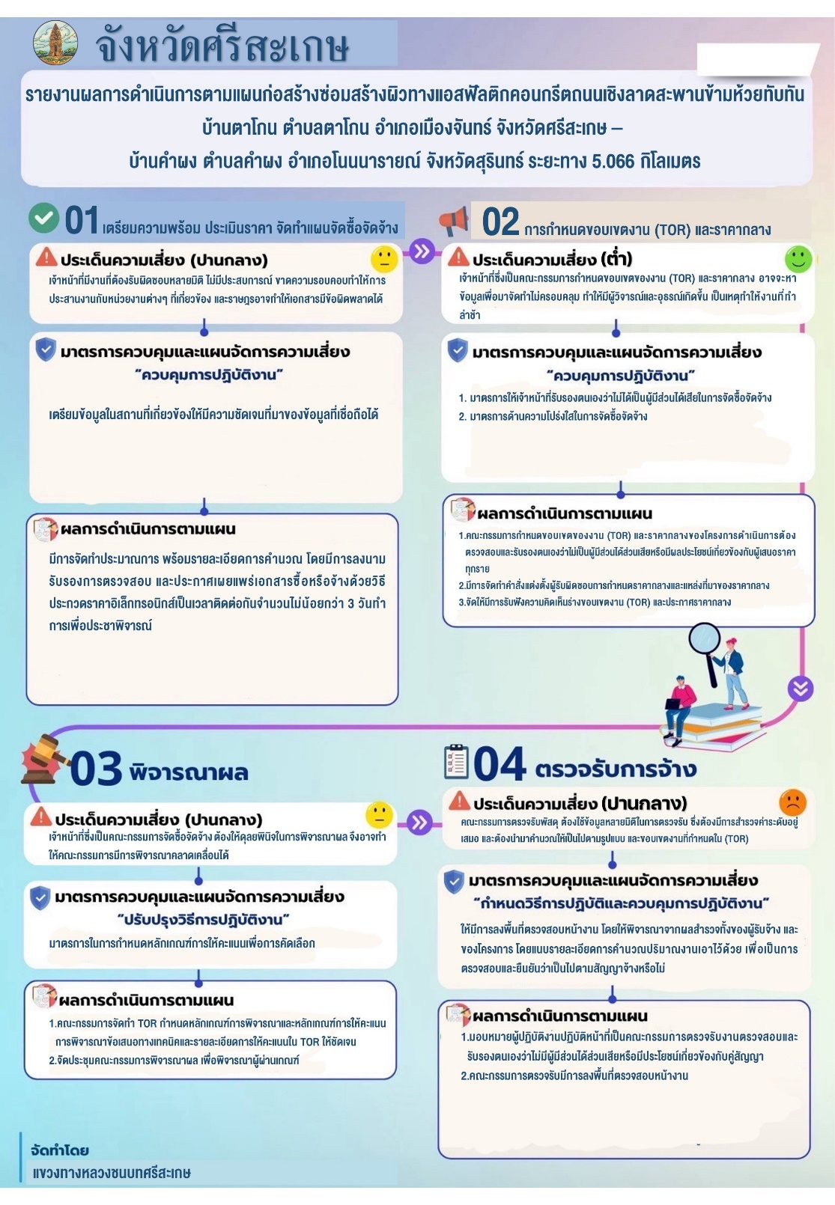
เอกสารเพิ่มเติม เช่น ภาพถ่าย / อินโฟกราฟิกส์

